汽车紧急制动器

蓟州区公乐小学：耿弢 指导教师：谢艳振

设计依据：知识来源于生活，服务于生活。本节课的教学主要采用乐高EV3机器人为教学平台，根据生活中出现的问题，引导学生分析问题并利用学到的机器人设计、搭建、编程知识解决问题，从而体会学习的快乐。

学生分析：课程是根据学校的校本教材，以社团活动为主题进行讲解的。机器人社团的学生学习乐高机器人课程有一定的基础，他们是一群热爱科学，喜欢自己动手、动脑的孩子。他们已经掌握了一定的编程技巧，能够独立的思考生活中的问题，并通过小组合作完成任务。

教学目标：

知识与技能：进一步认识和使用超声波传感器，了解其触发的条件，能对其进程测试并使用它完成教师设置的任务。

过程与方法：通过视频了解紧急制动器的重要性，根据情况需要进行设想并选择合适的传感器，通过实验进行实施验证。

情感态度和价值观：培养学生严谨务实的科学态度，养成发现问题，合作探究，解决问题的自主合作学习能力。

教学过程：

1. 激趣导入，明确任务

教师播放汽车行驶时的交通事故视频，通过视频发现引导学生发现问题。

师：你们发现在行驶的过程中这些司机都出现了什么状况？你有办法避免这些情况吗？

生：这些司机在行驶的过程中遇到障碍物都不能够及时的停车，从而造成了事故。如果能够及时的停下来就不会出现这样的事故了。

师：不错，如果当汽车靠近障碍物时能及时的让车子停下就可以避免很多事故，如果有这样一个装置的确不错。今天我们就利用手中的机器人看看能不能制作这样一个装置。

1. 复习旧知，引出新知

师：我们以前学过了两种传感器，谁能说说都是什么？

生：触碰传感器、声音传感器。

师：谁能说一下它们都有什么作用？

生：触碰传感有三种状态，可以用来启动、停止机器人的动作。声音传感器是利用声音来控制机器人来完成各种任务。

师：用它们来完成今天的任务有些困难，今天我们就认识一种新的传感器——超声波传感器？（出示超声波传感器）首先我们利用以前学过的方法测试一下它的取值范围。

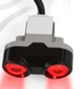

学生动手测试，学生发现超声波传感器的取值范围在0cm——255cm。

师：超声波传感器是用来控制机器人和障碍物之间的距离的一种传感器，一般我们都是以距离作为激活它的条件。

生：那么我们是不是可以用它来控制车子和墙之间的距离呢？当距离墙体很近时就激活它，让车自动停止就可以了。

师：很好。我们可以利用这个特点进行设计。下面我来讲解一下超声波传感器在EV3软件中的应用。

首先，将超声波传感器连接到EV3控制器4端口上。然后使用流程控制的切换模块，在下拉按钮中选择超声波传感器，第二个选择小于等于20当满足条件时电机停止运动，不满足时继续向前。

在程序编写时要注意：超声波传感器的使用在等待模块中选择超声波传感器选择比较距离，在条件中选择小于等于，距离设置为20（如图），

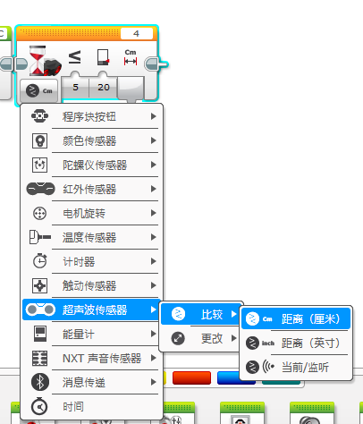 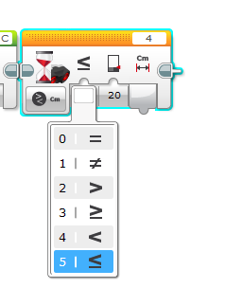 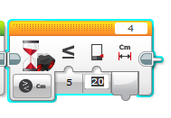

三、小组合作，解决问题

任务：让小车距离墙面20cm的位置停下来。

我们按照 设计——搭建——编程——测试。这几个步骤进行完成，并填写下表：

自动停车器制作改善记录表

|  |  |  |
| --- | --- | --- |
| 遇到的问题 | 问题原因 | 解决办法 |
|  |  |  |
|  |  |  |
|  |  |  |

学生以小组为单位进行安装，调试。

程序流程图如下：

开始

小车向前运动

超声波传感器进行判断

小于等于20cm时停止

结束

搭建程序：如下图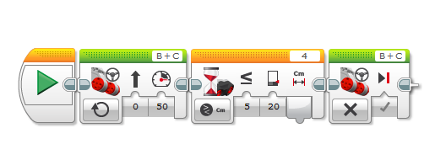

学生通过测试发现问题，将发现的问题和改进的方法进行交流分享，同时提出改进意见，最后完成整个任务。

1. 交流分享，教师小结

学生通过小组合作完成任务，教师和各个小组成员共同检验学习成果，每个小组都要进行演示并对完成情况做出评价。

师：今天我们通过搭建和编程完成了对小车的控制，使它们可以在靠近障碍物时自动停止，从而避免不必要的事故。我们在验证过程中要取长补短，通过交流学习共同进步。在制作过程我们发现在生活中其实一个很小的创意就能改变我们的生活，挽救生命。希望我们的设想真正实现，世界将会更加和谐。

教学反思：《小学信息技术教学关键问题指导》中指出培养学生的计算思维和树形思维是信息技术教学中的重要内容。本课我采用从生活中的实例出发，让学生同时生活中的体验，感受科技能给人们解决很多困难。学生通过机器人教学平台亲自动手实践，体会到创新的快乐，通过编写程序体验顺序结构的逻辑思维，二者结合完成任务，体验成功的喜悦。从而对科技产生浓厚的兴趣，为今后的进一步学习做好铺垫。

教学点评：本节课通过真实的生活实例引出存在的问题。任务驱动为主线通过引导学生发现问题，分析问题，解决问题层次深入完成任务。

在任务进行时，以开放的形式对学生进行教学，让他们通过设计——搭建——编程——测试体会计算思维和树形结构。通过交流分享解决完成任务的过程中出现的问题，学会合作学习，从而为他们今后的学习和工作奠定基础。

本节课是成功的机器人教学案例，通过师生互动，生生互动完成教学任务，上的生动有趣，在轻松愉快的过程中让他们学会思考，学会认知，培养了他们发现问题，分析问题，解决问题的能力。

教师简介：耿弢 天津市蓟州区公乐小学信息技术教师。国家级机器人竞赛教练员，天津市教育学会信息技术分会会员，蓟州区信息技术学科兼职教研员，曾荣获天津市信息技术优质课评比二等奖，承担国家级科研课题两个，市级课题3个，撰写的多篇论文，教学设计在国家、市、区级比赛中获奖并公开发表。